MANATEE AMAZON EXPLORER
ITINERARIO DE 4 DIAS / 3 NOCHES
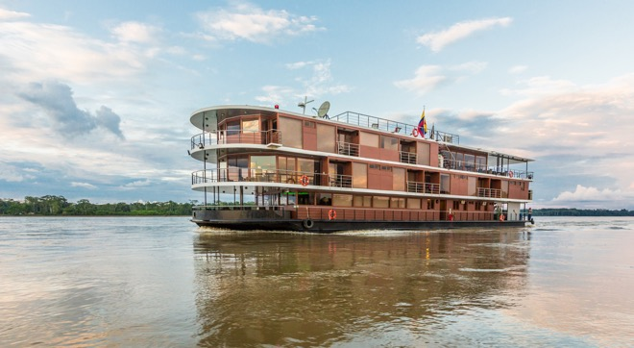
VIERNES - LUNES

EXPLORANDO LA AMAZONIA
Este es un viaje que nos lleva al corazón de la biodiversidad, la cuenca del río Amazonas. Dada la naturaleza remota y virgen de esta jungla tropical, la mejor manera de acceder a sus maravillas es navegando por el río Napo en un barco exclusivamente diseñado para ofrecer la mejor experiencia de aventura en la Amazonía.

El Manatee Amazon Explorer permite a nuestros huéspedes experimentar incomparables aventuras en total comodidad. Viaja con nosotros a lo largo de hermosos ríos de agua dulce, tanto de aguas blancas como negras, y descubre los distintos ecosistemas amazónicos y fabulosa fauna donde encontrarás delfines rosados, manatíes, monos, caimanes, pirañas, así como cientos de especies de aves.

Estas increíbles aventuras son posibles a bordo de nuestro exclusivo crucero con 10 cabinas estándar que ofrecen: aire acondicionado, balcones privados, ventanas panorámicas y baño privado con agua caliente. En la Tercera cubierta el crucero cuenta con 4 cabinas de lujo con balcones privados y baño privado con jacuzzi que también ofrecen una vista panorámica.

¡Siéntase como en casa con nuestra gama de servicios a bordo! Contamos con un cómodo bar y amplias áreas sociales, una acogedora sala de lectura, spa, un exclusivo restaurante con excepcional gastronomía y un relajante jacuzzi al aire libre en la cubierta de observación!. Disfrutarán del viaje ideal en este maravilloso entorno selvático, navegando en el corazón de una de las siete “nuevas” maravillas naturales del mundo.

Estamos comprometidos con la preservación de los recursos naturales y la conservación de las culturas locales a través de prácticas de turismo responsable y sostenible, así como también con la participación de las comunidades locales en todas nuestras operaciones. Adicionalmente hemos iniciado el proyecto CARS (Capis Amazon River Station), un programa sin fines de lucro que gestiona tres proyectos de rescate sostenible para animales en peligro de extinción en la selva amazónica ecuatoriana: la tortuga charapa, el delfín rosado y el manatí.

ACTIVIDADES:
- Natación
- Kayak
- Observación de aves
- Senderismo
- Excursiones en canoa
- Clases de cocina tradicional
- Visitas a torres de observación sobre las copas de los árboles
- Visita a familias nativas
- Caminatas nocturnas
- Charlas realizadas por expertos guías naturalistas
- Demostración de artesanías locales
- Parrilladas al aire libre
- Degustación de delicias tradicionales amazónicas
- Observación de estrellas
- Camping (en itinerarios de 5 y 8 días)
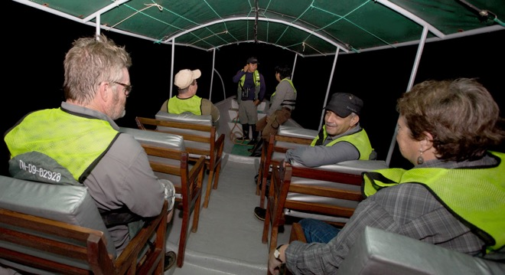
DIA 1 - VIERNES: QUITO – COCA – RÍO NAPO

Nuestra aventura comienza en la ciudad de Quito, capital de Ecuador. Después de tomar un vuelo de 30 minutos hacia la ciudad amazónica de Coca, ubicada en la provincia de San Francisco de Orellana, nos trasladamos al muelle para abordar nuestra canoa motorizada que nos llevará aproximadamente una hora y media por el río, disfrutando de los primeros paisajes y sonidos de la gloriosa Amazonía, hasta el Manatee Amazon Explorer, donde recibiremos una cálida bienvenida a bordo.

Una vez instalados, los guías naturalistas locales, expertos que conocen profundamente este prodigioso entorno, brindarán una breve e informativa introducción a la Amazonía ecuatoriana, después de la cual, los huéspedes tendrán su primera oportunidad de descubrir las diferentes facilidades a bordo del crucero: amplias áreas sociales, cómodas habitaciones y una espectacular cubierta de observación que nos permite admirar el cambiante paisaje de la selva mientras nos deslizamos por el río Napo.

Después de la cena, nos sumergiremos en las profundidades de la selva amazónica con un breve paseo para observar la actividad nocturna del bosque, estimulando nuestros sentidos con los sonidos y aromas que se desprenden de esta maravillosa biodiversidad.

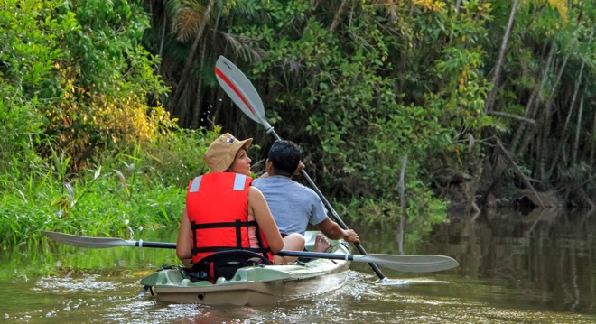
DIA 2 - SÁBADO: CORREDOR BIOLÓGICO PAÑACOCHA

Continuamos navegando río abajo hacia la bocana del río Pañayacu, donde realizaremos un viaje en canoa para descubrir los atractivos de esta fabulosa reserva lacustre. Pañacocha es un ecosistema inundado de aguas negras cuyo nombre quiere decir "lago de pirañas" en el idioma kichwa nativo. En este bosque tropical protegido habitan 9 especies de primates, 500 especies de aves y más de 100 especies de peces. Este es el hábitat ideal de las Pirañas, la Arawana (el llamado “pez mono de agua”) y el Caimán Blanco.

En este pequeño paraíso, caminaremos por senderos con nuestros guías naturalistas y nos relajaremos en un campamento cercano donde nos espera un delicioso BBQ amazónico con refrescantes bebidas y delicias tradicionales de la zona. Después del almuerzo, navegaremos en kayak y los más valientes podrán disfrutar de un agradable baño en el Lago de Pirañas, ¡Prometemos que no es tan peligroso como suena!

De regreso a bordo del Manatee Amazon Explorer, tendremos la oportunidad de asistir a una conferencia impartida por nuestros guías naturalistas y ver un documental educativo sobre la región.

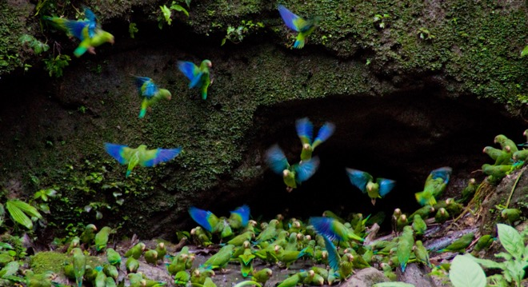
DIA 3 - DOMINGO: SALADERO DE LOROS – COMUNIDADES AMAZÓNICAS & TORRE DE OBSERVACIÓN

En la mañana, nos embarcaremos en canoas para observar una de las experiencias más fascinantes a este lado de la Amazonía: los saladeros o lamederos de arcilla de loros. Este lugar único es rico en minerales y atrae a cientos de coloridos loros, pericos y aves amazónicas todos los días del año.

Más tarde, visitaremos un Centro Cultural Kichwa, donde aprenderemos sobre las comunidades amazónicas y su cultura ancestral, sus tradiciones y gastronomía. Los miembros de la comunidad local nos enseñarán sobre los estilos de vida de los indígenas que viven a las orillas del río Napo. También tendremos la oportunidad de apoyar a la comunidad local adquiriendo artesanías, productos locales y otros souvenirs elaborados con sus propias manos.

Antes del atardecer, visitaremos una torre de observación en el dosel del bosque lluvioso, que ofrece una asombrosa vista de 360 ​​grados de toda la cuenca amazónica. Es una oportunidad privilegiada para tomar fotos. Tanto los amantes de las aves como los más empedernidos ornitólogos disfrutarán especialmente de esta excursión.

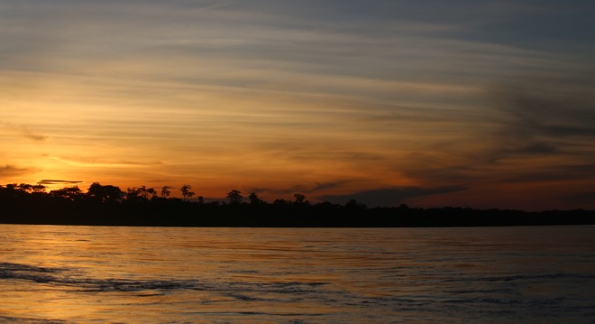
DIA 4 - LUNES: RETORNO

¡Aquí termina nuestra aventura! Disfrutaremos del último tramo a bordo y desembarcaremos el Manatee Amazon Explorer para volver a tomar la canoa motorizada de regreso a Coca (una hora y media de viaje).

*Para nuestros pasajeros más aventureros, nos complace ofrecer nuestro programa de camping, una opción alternativa de explorar este destino encantador. ¡Contáctenos para más información! (Actividad opcional para itinerarios de 5 y 8 días)

NOTA: El itinerario expuesto anteriormente es nuestro modelo estándar de operación. Nuestra intención es ofrecer todo lo planificado, sin embargo, dependiendo de las condiciones climáticas, técnicas o de operación que estén fuera de nuestro control, el Manatee Amazon Explorer se reserva el derecho de modificar su itinerario sin notificación previa.

PREPARÁNDOSE PARA LA AMAZONÍA

La Amazonía ecuatoriana es un lugar muy especial, lleno de vida natural y aventura en todo momento. No es posible decir lo que se verá o experimentará en el trayecto, y lo inesperado es sin duda uno de sus tesoros.

Por supuesto, también hay constantes. La Amazonía está ubicada en los trópicos ecuatoriales. Este es un ambiente húmedo. Las excursiones suelen realizarse en la mañana y por la tarde, ya que la temperatura aumenta al mediodía, momento en el que, por lo general, disfrutamos de las comodidades a bordo del M/V Manatee Amazon Explorer. El clima es relativamente constante durante el año (estamos en la línea equinoccial por lo que no hay estaciones marcadas).

Esta es una selva tropical. Llueve regularmente y ello hace que la naturaleza de toda la zona sea exuberante y fabulosa. Los momentos de lluvia, sin embargo, suelen ser breves y sirven para refrescar el aire, lo que siempre es bienvenido. Los insectos aquí representan algo muy especial y único, son coloridos y a veces asombrosos. Como en la mayoría de lugares del mundo, hay mosquitos, pero quedarán gratamente sorprendidos al saber de son fácilmente manejables con un poco de repelente de vez en cuando.

Los senderos del bosque pueden ser desiguales (un bastón resistente es útil si se siente inseguridad), y es posible encontrar charcos y lodo a lo largo de ciertos segmentos de los senderos. Si bien un buen par de botas de montaña con tracción adecuada funcionan, a veces es mejor usar simples botas de caucho (que ofrecemos a bordo, así como ponchos impermeables de plástico). Adicionalmente, la ropa debe ser ligera y de secado rápido. (Por favor, consultar nuestra lista de qué llevar).

Cuando decimos que las cosas son inesperadas en la Amazonía, lo decimos en serio. La Amazonía es muy especial y mágica y para quienes la experimentan por primera vez, tiene la capacidad de cambiar su perspectiva de vida, convirtiéndose en una experiencia por demás profunda y memorable.

El propio sonido del bosque es algo inolvidable. Al remar sobre un sinuoso arroyo de aguas negras, envuelto en selva y naturaleza, cierre sus ojos y trate de disfrutar de todos los sonidos que llenan el aire. Le invitamos a bajar las revoluciones, a vivir el presente y experimentar la belleza natural y riqueza de uno de los lugares más biodiversos del planeta. Solo déjese llevar. Disfrútelo. Deje que el espíritu de la Amazonía los envuelva y cautive.

LISTA PARA EMPACAR
  - Pasaporte (y una copia a colores guardada aparte)
  - Calzado cómodo para caminar, o zapatos de tenis
  - Bastón para caminar (opcional)
  - Pantalones livianos (más de dos)
  - ¡NO ES ACONSEJABLE USAR PANTALÓN JEAN!
  - 3 o más camisas de manga larga y de manga corta, o blusas
  - Chalecos con bolsillos son muy útiles para llevar equipos de fotografía y demás accesorios
  - Una chaqueta cortaviento o suéter para las tardes ventosas
  - Calcetines de algodón resistentes al agua (un par por día)
  - Un paraguas pequeño y robusto (uno)
  - Pantaloneta (mínimo uno)
  - Camisetas (mínimo tres)
  - Terno de baño/bañador
  - Ropa interior de algodón
  - Sombrero o gorro
  - Protector solar
  - Gafas
  - Una linterna con baterías extras
  - Binoculares (se puede alquiler a bordo)
  - Una mochila pequeña y resistente al agua (se puede comprar a bordo)
  - Repelente
  - Cámara de fotos con baterías y tarjetas de memoria adicionales
  - Botiquín personal de primeros auxilios
  - Fundas de plástico para guardar la ropa húmeda
  - Sus propios medicamentos, si procede. ¡No hay que olvidarlos!
  - Dinero en efectivo – también aceptamos tarjetas de crédito a bordo.

QUÉ HACER Y QUÉ EVITAR
  - Se debe optar por ropa en colores neutrales y evitar prendas con colores vivos o blanco, para no distraer (o asustar) ciertos animales. ¡Mientras más se puede camuflar con el entorno, mejor!
  - Asegúrese de que sus equipos electrónicos sean algo impermeables al agua o guárdelos en una funda o bolsa a prueba de agua, especialmente si planifica usarlos durante las excursiones.
  - Hable de manera suave en los senderos de bosque o excursiones en canoa – las voces fuertes pueden asustar la vida silvestre que todo el mundo desea ver.
  - Cuide sus pasos y sigua el grupo. No se debe caminar por delante del guía o líder del tour, y evitar quedarse atrás.
  - Siempre cuéntele a su guía si vea algo interesante y no dude en hacerle preguntas, ¡está a sus órdenes!
  - ¡No hay que tirar basura! Se debe respetar el bosque y su vida silvestre. Traiga consigo una funda plástica para cualquier desecho de papel o plástico.
  - Permítanos enseñarle las maravillas de la Amazonía. No hay que creer en las historias negativas que cuentan sobre esta parte del mundo. ¡Tenemos décadas de experiencia compartiendo esta región con nuestros huéspedes y estamos aquí no solamente para guiarlos, sino también para cuidarlos y hacerlos sentir como en casa!
  - Aproveche de tantas salidas como sea posible. La aventura realmente reside “afuera” Le garantizamos que, dadas las condiciones adecuadas, cada salida que hemos seleccionado en nuestro itinerario ha sido diseñada para ofrecer experiencias únicas y extraordinarias.
  - Un estado físico saludable es importante para disfrutar al máximo nuestro crucero amazónico. No dude en preguntar a nuestros guías si los senderos y las actividades son aptas para usted. La mayoría de las actividades no requieren de un esfuerzo físico excesivo, sin embargo, déjenos saber si se siente incómodo durante una salida o si desea más información sobre lo que se puede hallar durante la misma.
  - ¡No dude en compartir sus intereses y preferencias con nuestro personal! Es importante para nosotros que esta aventura sea suya. Tenemos la posibilidad de ofrecer cierto grado de flexibilidad en términos de alternativas para nuestras actividades diarias.

TÉRMINOS Y CONDICIONES OPERACIONALES

Salud y Medicina:
Se requiere de un buen estado de salud física para disfrutar de un Crucero en la Amazonía. Se utilizarán embarcaciones pequeñas y motorizadas para acceder a los sitios de visita por lo que puede haber desembarques mojados. A veces hay terrenos irregulares durante las caminatas y excursiones diarias en la naturaleza, y el desembarque y embarque ocasionalmente requieren de un poco de esfuerzo físico. Las caminatas pueden durar hasta una hora.
Los viajeros no necesitan vacunarse contra la malaria y/o la fiebre amarilla, sin embargo, recomendamos consultar con su médico.

Restricciones Alimenticias:
Requerimos de notificación escrita 30 días antes de la salida del crucero para los viajeros que tienen requerimientos alimenticios específicos. Se empleará cada recurso para cumplir con dichas necesidades, siempre que los productos se encuentran disponibles dentro de Ecuador.

Seguros:
Le recomendamos planificar su llegada a Quito un día antes de la salida del crucero, ya que no aplicarán reembolsos en el evento improbable de cancelaciones de vuelos por condiciones climáticas que puedan provocar la pérdida de la salida del crucero. Las cancelaciones de vuelos están fuera de nuestro control y como operador de cruceros, debemos regirnos por estrictos estándares, los cuales incluyen el cumplimiento nuestros horarios. Aconsejamos a los viajeros adquirir un seguro de cancelación de viaje para reembolsar el costo de los boletos aéreos en el evento de cancelaciones imprevistas. Adicionalmente se recomienda seguros médicos, de pérdida de equipaje y de retraso de aerolíneas.
Visitas a las Comunidades y Reservas Naturales:
Una parte de nuestras excursiones toma lugar dentro de áreas protegidas y los visitantes deben cumplir con las reglas y regulaciones de dichas áreas. Los guías naturalistas informarán a los pasajeros sobre estas reglas. El Manatee Amazon Explorer, representada por sus guías a bordo, se reserva el derecho de tomar las medidas necesarias ante un pasajero que ignora estas regulaciones o que no puede cumplir con las mismas. Le agradecemos de antemano su comprensión.

